附件2：
宾馆位置图及交通介绍
一、广西沃顿国际大酒店（南宁国际大酒店）
1.酒店地理位置
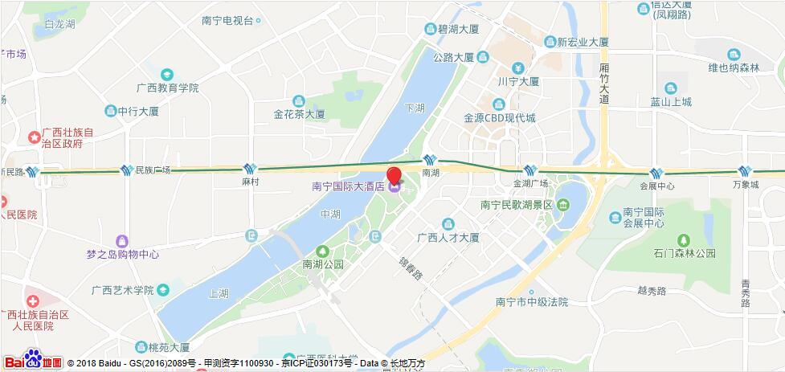

地址：广西南宁民族大道88号;
联系电话：0771-2111888
2.乘车路线：
始发点南宁火车东站：
- 乘坐地铁1号线（火车东站A口上车，南湖站B2口下车，途经9站），再步行607米到酒店，全程约40分钟；
- 在南宁火车东站直接打车至酒店，用时约30分钟。
始发点南宁火车站：
- 乘坐地铁1号线（火车站A口上车，南湖站B2口下车，途经5站），再步行600米到酒店，全程约25分钟；
- 在南宁火车站直接打车至酒店，用时约20分钟。
始发点南宁吴圩国际机场
- 乘坐机场大巴2号线，直接到沃顿酒店下，票价：20元，时间约60分钟；
- 在南宁吴圩国际机场直接打车至酒店，用时约50分钟。

二、 南宁桂景大酒店地理位置
1.酒店地理位置
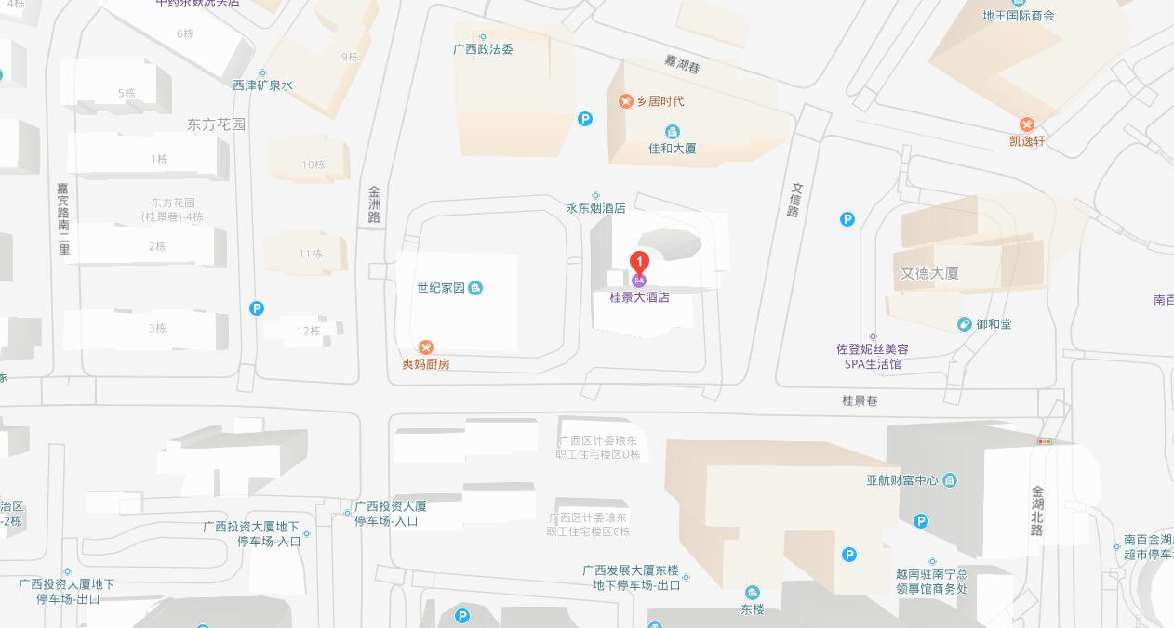
地址：广西南宁市青秀区文信路1号桂林大厦;
联系电话：0771-5806666
2.乘车路线：
始发点南宁火车东站：
- 乘坐地铁1号线（火车东站A口上车，金湖广场站C1口下车，途经8站），再步行800米到酒店，全程约35分钟；
- 在南宁火车东站直接打车至酒店，用时约25分钟。
始发点南宁火车站：
- 乘坐地铁1号线（火车站A口上车，南湖站C1口下车，途经5站），再步行650米到酒店，全程约25分钟；
- 在南宁火车站直接打车至酒店，用时约25分钟。
始发点南宁吴圩国际机场
- 乘坐机场大巴2号线，到沃顿酒店下（票价20元），再步行1000米，时间约80分钟；
- 在南宁吴圩国际机场直接打车至酒店，用时约50分钟。

